هامبتون إكس.آس HAMPTON XS، للأنوثة بُعدٌ جديد

تقدّم دار بوم إييه مرسييه مجموعة هامبتون إكس.آس HAMPTON XS، والتي تمثل رؤية جديدة لساعتها المستطيلة الأيقونية. بقياس مصغّر يبلغ 28 × 17,75 مم، تحافظ ساعة هامبتون إكس.آس HAMPTON XS على روح الآرت ديكو والطابع التصميمي اللذين يميّزان هذه المجموعة منذ إطلاقها.
بميناها المنحوت، وهندستها المتقنة، وخطوطها المستطيلة الأيقونية التي لا تخطئها العين، تكشف هامبتون إكس.آس HAMPTON XS عن منظور جديد لأحد أكثر تصاميم الدار رسوخًا وتميّزًا. بأسلوب أصغر وطابع بصري أكثر وضوحًا، تعيد هذه النسخة صياغة تصميم هامبتون بأناقة معاصرة تمامًا.

* * * * *

هوية هامبتون الكاملة بمقاس صغير جدًا.
للمرة الأولى، تُقدَّم مجموعة هامبتون بمقاس صغير جدًا. بأبعاد مصغّرة تبلغ 28 × 17,75 مم، يكشف هذا الهيكل الجديد عن خطوط مستحدثة، مع الحفاظ على التوازن والتناغم في النِّسب الرقيقة التي تُعدّ من سمات المجموعة.
صُمّمت ساعة هامبتون إكس.آس HAMPTON XS لتواكب الحياة اليومية بأناقة عفوية، حيث تمزج بين الطابع العصري المتقشّف ونِسب آسرة.
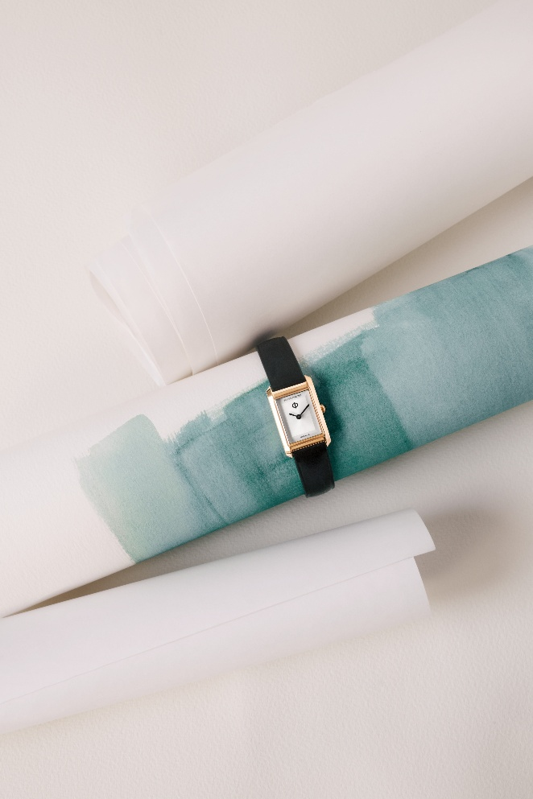
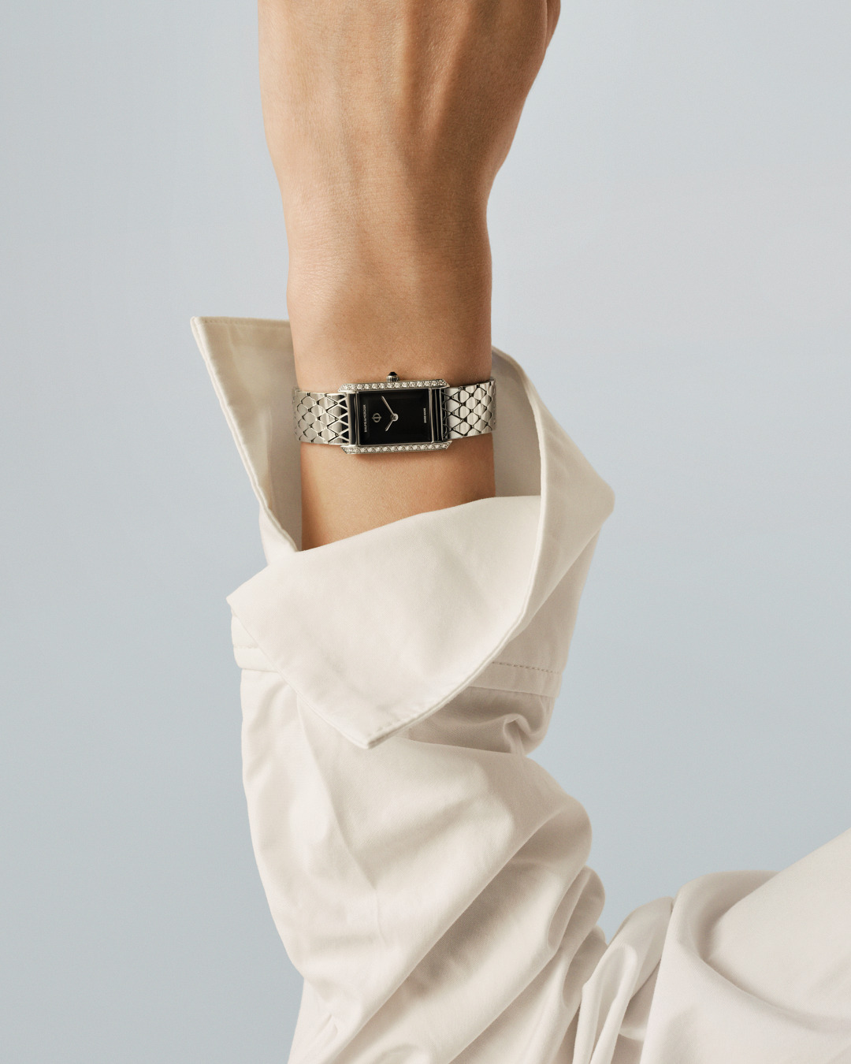
تصميم منحوت
يُعدّ المينا الجديد إحدى البصمات المميّزة لساعة هامبتون إكس.آس HAMPTON XS تتجلّى أوجهه الأربعة المشطوفة، المستوحاة من حجر كريم مقطوع بدقة، لتمنح المينا تدرّجات راقية من العمق تتفاعل مع الضوء وتكشف عن انعكاساته على مدار اليوم. خالٍ من المؤشرات، يسلّط هذا التصميم الضوء على صفاء الهيكل المستطيل ويؤكد الهوية البصرية الفريدة للساعة.
ومن بين السمات المميّزة أيضًا، السوار المعدني الجديد المزدان بوصلات ذات تصميم مُعيّن يمتدّ النمط الهندسي المتكرر للسوار ليكمل الطابع التصميمي للهيكل، جامعًا بين مرونة استثنائية وراحة فائقة عند الارتداء.
تتجسّد ساعة هامبتون إكس.آس HAMPTON XS بإصدارات من الفولاذ المقاوم للصدأ، أو بتشطيب PVD 4N، أو بترصيع الألماس، محافظةً على لغة جمالية موحّدة تتجلّى عبر تنوّع التشطيبات، مع بقاء هويتها كساعة هامبتون واضحة على الفور.
الآرت ديكو، مصدر إلهام خالد
منذ إطلاقها، رسّخت هامبتون هويتها من خلال تصميمها المستطيل الأيقوني وخطوطها المنسّقة مستوحاة من اللغة الهندسية لأسلوب الآرت ديكو، لطالما جسّدت المجموعة رؤية راقية لفن صناعة الساعات، تتلاقى فيها النِّسب المتناغمة والتناظر والنقاء التصميمي.
تحافظ ساعة هامبتون إكس.آس HAMPTON XS على هذا الإرث العريق، مقدّمةً إياه بحجم جديد يعكس روح العصر. تمّت دراسة كل تفصيل بعناية فائقة للحفاظ على الهوية المتفرّدة للمجموعة في قالب مصغّر.
من خلال هذه التصاميم الجديدة، تحتفي دار بوم إييه مرسييه برؤية متجددة للأنوثة؛ أنوثة حرّة، معاصرة وراقية، تُعبّر عن أناقتها عبر إتقان أدق التفاصيل وإبراز أسلوبها الخاص.

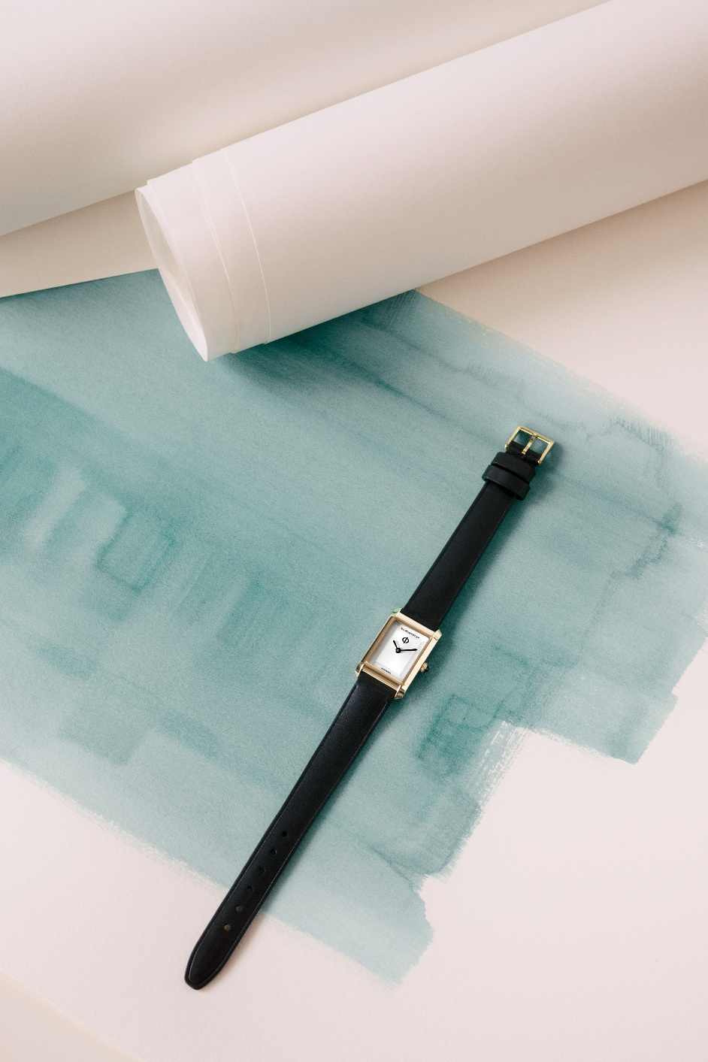

هامبتون M0A10859، الأناقة اليومية
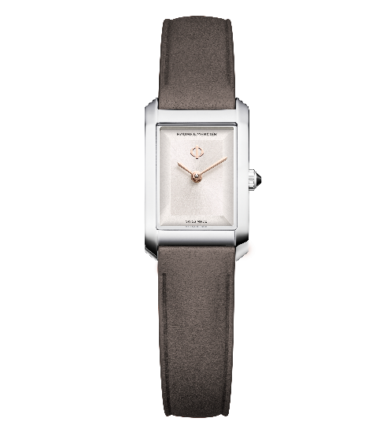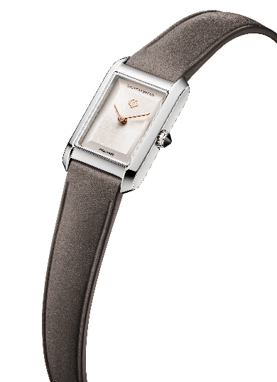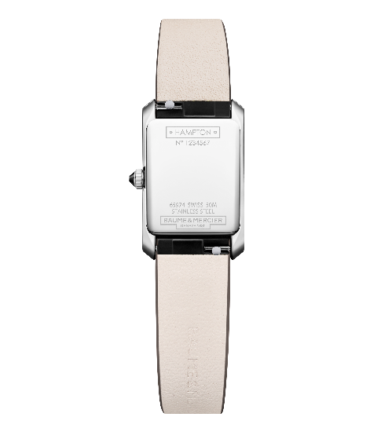
- نظام الحركة
كوارتز (Ronda 751)
القدرة التشغيلية: 5 سنوات
- الوظائف
ساعات، دقائق
- الهيكل
مستطيل
الأبعاد: 28 * 17.75 مم
السمك: 6.3 مم
هيكل مصنوع من الفولاذ المقاوم للصدأ المصقول
زجاج ياقوتي مقاوم للخدش
تاج مخروطي من الفولاذ المقاوم للصدأ المصقول، مرصّع بحجر عقيق أسود.
خلفية مغلقة من الفولاذ المقاوم للصدأ المصقول، مع إمكانية نقشها حسب الرغبة.
- الميناء
ميناء فضي دافئ بتأثير ساتان شمسي، مزدان بتفاصيل بارزة.
عقارب ذهبية 4N بتصميم مروحي وسيفي.
شعار Phi ذهبي بدرجة 4N عند موضع الساعة 12
- الحزام
حزام من جلد العجل بلون رمادي خلدي
نظام قضبان قابل للتبديل يتيح تغيير الحزام دون الحاجة لأي أداة
- المشبك
مشبك أرديون من الفولاذ المقاوم للصدأ مصقول
- مقاومة الماء
50 متر (حوالي 5 ضغط جوي)

هامبتون M0A10860، الحزام المميّز
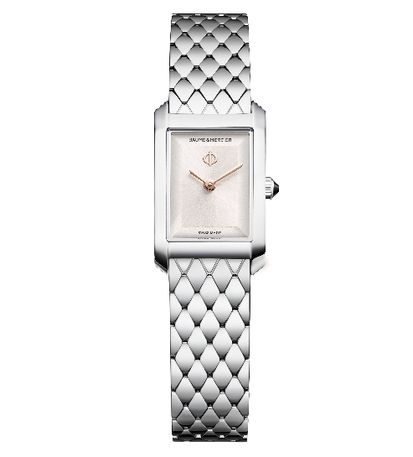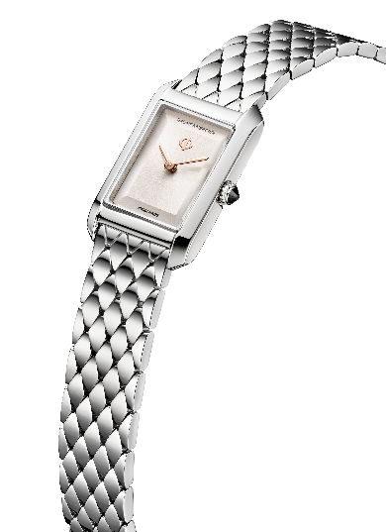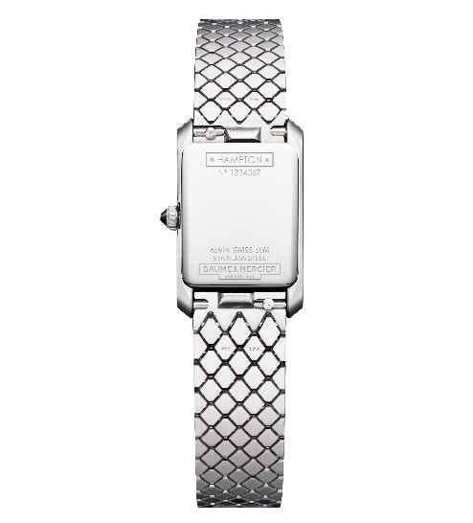
- نظام الحركة
كوارتز (Ronda 751)
القدرة التشغيلية: 5 سنوات
- الوظائف
ساعات، دقائق
- الهيكل
مستطيل
الأبعاد: 28 * 17.75 مم
السمك: 6.3 مم
هيكل مصنوع من الفولاذ المقاوم للصدأ المصقول
زجاج ياقوتي مقاوم للخدش
تاج مخروطي من الفولاذ المقاوم للصدأ المصقول، مرصّع بحجر عقيق أسود.
خلفية مغلقة من الفولاذ المقاوم للصدأ المصقول، مع إمكانية نقشها حسب الرغبة.
- الميناء
ميناء فضي دافئ بتأثير ساتان شمسي، مزدان بتفاصيل بارزة.
عقارب ذهبية 4N بتصميم مروحي وسيفي.
شعار Phi ذهبي بدرجة 4N عند موضع الساعة 12
- الحزام
سوار معدني قابل للتبديل بتصميم مُعيّن، من الفولاذ المقاوم للصدأ، بتشطيبين مصقول وساتان.
نظام قضبان قابل للتبديل يتيح تغيير الحزام دون الحاجة لأي أداة
- المشبك
مشبك ثلاثي قابل للطيّ من الفولاذ المقاوم للصدأ مصقول
- مقاومة الماء
50 متر (حوالي 5 ضغط جوي)

هامبتون M0A10861، عندما تتلألأ الأضواء
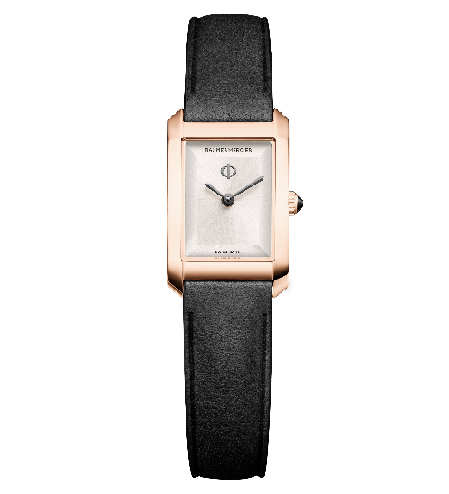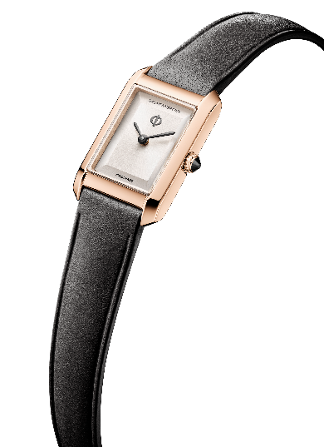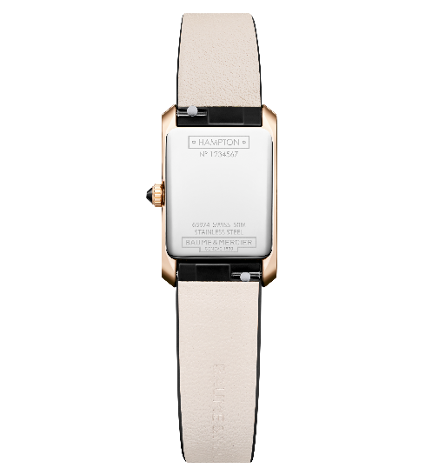
- نظام الحركة
كوارتز (Ronda 751)
القدرة التشغيلية: 5 سنوات
- الوظائف
ساعات، دقائق
- الهيكل
مستطيل
الأبعاد: 28 * 17.75 مم
السمك: 6.3 مم
علبة من الفولاذ المقاوم للصدأ المصقول، مطلية بتقنية PVD 4N
زجاج ياقوتي مقاوم للخدش
تاج مخروطي من الفولاذ المقاوم للصدأ المصقول، مطلي بتقنية PVD 4N، يزدان بعقيق أسود.
خلفية مغلقة من الفولاذ المقاوم للصدأ المصقول، مع إمكانية نقشها حسب الرغبة.
- الميناء
ميناء فضي دافئ بتأثير ساتان شمسي، مزدان بتفاصيل بارزة.
عقارب من الروثينيوم بتصميم مروحي مستوحى من شكل السيف.
شعار Phi بالروثينيوم عند موضع الساعة 12.
- الحزام
حزام من جلد العجل باللون الأسود
نظام قضبان قابل للتبديل يتيح تغيير الحزام دون الحاجة لأي أداة
- المشبك
مشبك أرديون من الفولاذ المقاوم للصدأ المصقول بتقنية الترسيب الفيزيائي للبخار باللون الذهبي 4N
- مقاومة الماء
50 متر (حوالي 5 ضغط جوي)

هامبتون M0A10862، أناقة المساء
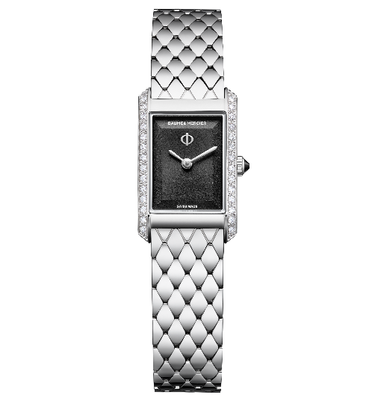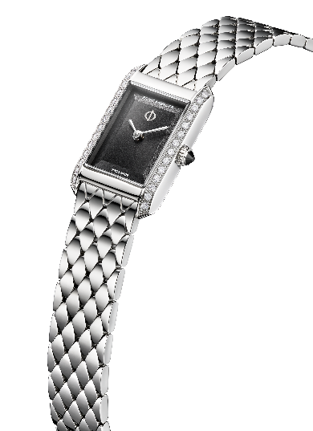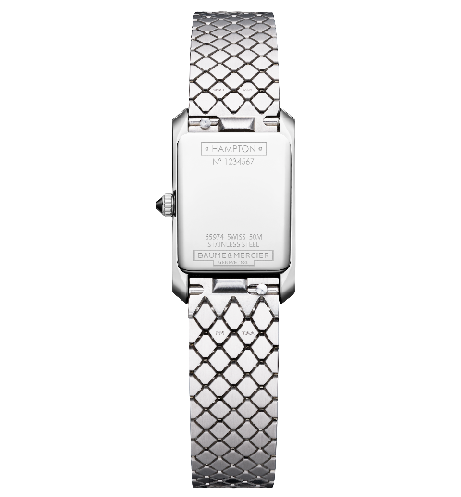
- نظام الحركة
كوارتز (Ronda 751)
القدرة التشغيلية: 5 سنوات
- الوظائف
ساعات، دقائق
- الهيكل
مستطيل
الأبعاد: 28 * 17.75 مم
السمك: 6.3 مم
علبة من الفولاذ المقاوم للصدأ المصقول، تزيّنها 28 ألماسة بقصّة البرليان (Top Wesselton، بدرجة نقاوة تحتوي على شوائب صغيرة جداً، 0,22 قيراط).
زجاج ياقوتي مقاوم للخدش
تاج مخروطي من الفولاذ المقاوم للصدأ المصقول، مرصّع بحجر عقيق أسود.
خلفية مغلقة من الفولاذ المقاوم للصدأ المصقول، مع إمكانية نقشها حسب الرغبة.
- الميناء
مينا أسود بتأثير ساتان شمسي، بتصميم بارز.
عقارب بتصميم مروحي وسيفي مطليّة بالروديوم.
شعار Phi مطلي بالروديوم عند موضع الساعة 12.
- الحزام
سوار معدني قابل للتبديل بتصميم مُعيّن، من الفولاذ المقاوم للصدأ، بتشطيبين مصقول وساتان.
نظام قضبان قابل للتبديل يتيح تغيير الحزام دون الحاجة لأي أداة
- المشبك
مشبك ثلاثي قابل للطيّ من الفولاذ المقاوم للصدأ مصقول
- مقاومة الماء
50 متر (حوالي 5 ضغط جوي)

مع هامبتون إكس.آس Hampton XS، تكشف دار بوم إييه مرسييه عن رؤية جديدة لإحدى مجموعاتها الأيقونية الأكثر رسوخًا. تترجم مجموعة مجموعة هامبتون إكس.آس Hampton XS التي تستمد تصميمها من طراز الآرت ديكو، مع ميناها المنحوت وخطوطها المعمارية، الطابع الخالد للساعة المستطيلة إلى شكل جديد، حيث يتجلى التصميم بوضوح وتوازن ورقي.

